Классный час «Это Беларусь моя!»

Цель: сформировать у учащихся чувство любви и уважения к своей Родине; чувства гордости за достижения Беларуси; развить любознательность учащихся.
Задачи:
- способствовать совершенствованию знания учащихся о родной стране;
- способствовать развитию памяти, внимания, воображения;
- создать условия для развития таких аналитических способностей учащихся, как умение анализировать, сопоставлять, сравнивать, обобщать познавательные объекты, делать выводы;
- содействовать формированию патриотических чувств;
- содействовать воспитанию уважения и бережного отношения к истории родного края.
Форма проведения: урок-игра
Оборудование: мультимедийная презентация, ручки, карточки с задания, пазлы-области, человечки в национальных одеждах, картинки для каллажа.

Ход классного часа:

- Добрый день, уважаемые ребята! Я рада приветствовать вас на классном «Это Беларусь моя!», посвященной нашей любимой и родной земле, стране Беларуси! (Слайд 1)
Кто Беларуси не видал,
Увидев, догадался б сразу,
За что народ её назвал
Своей страной голубоглазой.

Да, синеокою она
Уж испокон веков зовётся,
Ведь Припять, Днепр, Березина
Тут лентой голубою вьется.

Синеют здесь глаза озёр,
Лесов здесь зеленеет царство!
Какой невиданный простор!
И это всё - моё богатство!

Его мы умножать должны,
Ведь мы твои, Отчизна, дети,
Мы - дочери твои, сыны,
Мы за страну свою в ответе!

Просмотр видеоролика «Гэта Беларусь мая»

- Над широкими полями, над вековечными пущами, над зелёными лугами. Над голубыми лентами рек и речушек, над зеркалами бесчисленных озёр парят в высоком небе белокрылые аисты. Поэтому поэт Владимир Короткевич назвал нашу страну землёй под белыми крыльями.
- Наша страна за свою историю пережила несколько войн. Многие люди прославляли и продолжают прославлять Беларусь. Поэты, писатели, музыканты создали много произведений, посвященных нашей Родине.
- Сегодня мы повторим все то, что знаем о нашей стране. И начнем с викторины.
Викторина «Что мы знаем о Беларуси»
Я буду называть вопросы, а вы на них отвечать. Итак, давайте начнем!
- Как правильно называется государство в котором мы живем? (Республика Беларусь)
- Кто является первым президентом нашей страны? (Александр Григорьевич Лукашенко)
- Сколько областей входит в состав нашей республики? (шесть)
- Сколько морей омывает Беларусь? (нисколько)
- Эти трактора пропагандируют нашу страну во всем мире. (Беларус)
- Какими словами начинается гимн Беларуси? (Мы, беларусы,-мирныя людзи)
- Как называется свод основных законов государства? (Конституция).
- Как называется крепость, которая самой первой приняла удар великой отечественной войны? (Брестская крепость).
- Когда наша страна отмечает день Независимости ? (3 июля).
- Молодцы!
- А сейчас я предлагаю сложить из пазлов карту нашей страны, используя подсказки:
1. В этой области находится столица Беларуси.(Минская)
2. Эта область первая приняла удар во время ВОВ. (Брестская)
3. В этой области ежегодно проходит фестиваль «Славянский базар». (Витебская)
4. В этой области очень много замков и дворцовых комплексов: Лидский, Гольшанский, Кревский, Любчанский. (Гродненская)
5. В этой области расположен Национальный парк «Припятский», Добрушская бумажная фабрика, г. Туров. (Гомельская)
6. В этой области есть памятники Бобру и Огурцу. (Магилёвская)
- Как и у вас, у нашей страны есть соседи. Давайте разместим названия стран-соседей на нашей карте и людей в национальных одеждах этих стран.
- На территории Беларуси около 100 городов. И каждый из них имеет свой герб. Возьмите карточку №1 и соедините картинку герба и название города. (Слайд 2)
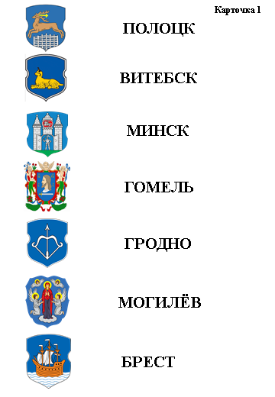
- Наша Беларусь славится своими ремеслами. А вот какими, давайте вспомним. Возьмите карточку №2. Вам нужно соединить название ремесла и картинку. (Слайд 3)
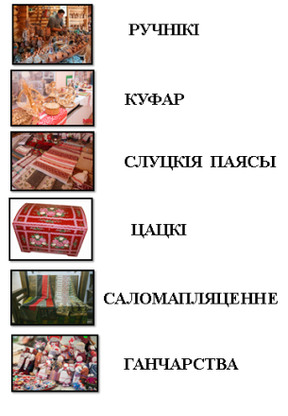
- Как говорилось ранее, нашу страну прославляли знаменитые люди. О них сейчас пойдет речь в кроссворде. (Слайд 4)
 |  |  |  |  |  |  | 1.Б | У | Д | Н | Ы | Й
 | 2.Д | О | М | Р | А | Ч | Е | В | А
 |  |  | 3.В | С | Е | С | Л | А | В
 |  |  |  |  |  | 4.Ш | А | Г | А | Л
 |  |  |  | 5.С | К | О | Р | И | Н | А
 |  |  |  |  |  | 6.Т | У | Р | О | В | С | К | И | Й
 |  |  |  |  |  |  | 7.С | А | П | Е | Г | А
8.Е | Ф | Р | О | С | И | Н | Ь | Я

- Продолжатель деятельности Франциска Скорины по книгопечатанию.
- Трехкратная олимпийская чемпионка по биатлону – Дарья __________________.
- Полоцкий князь. В народе его прозвали Чародеем.
- Знаменитый художник из г. Витебска. Написал картину «Черный квадрат».
- Напечатал в 1517 году книгу «Библия».
- Монах Кирилл из г. Турова. В народе его прозвали Златоустом.
- Один из составителей Статута ВКЛ.
- По её приказу построена Спасо-Ефросиньевская церковь.
- Давайте составим синквейн «Это Беларусь Моя!». (Слайд 5)
Беларусь.
Огромная, чудесная.
Привлекает, воодушевляет, впечатляет.
Славится потрясающими пейзажами.
Родина
- Сегодня мы углубили знания о Беларуси. Я предлагаю в группах составить коллаж на тему «Это Беларусь моя!».
Составление коллажа и его презентация
- А теперь я предлагаю вам посмотреть на слайд и из слов, которые вы видите на экране, собрать предложение. (Слайд 6)
- Какое предложение у вас получилось? (“Беларусь-страна нашего будущего”)
- Я хочу вам пожелать, что бы мы любили свою страну, и может быть, в честь наших заслуг перед Родиной когда-нибудь прозвучит гимн Беларуси и поднимется ее флаг. Ведь Мы – наше будущее. (Слайд 7)
- Наш классный час подходит к концу и в завершение я хотела бы предложить вам просмотреть видеоролик о нашей стране.
Просмотр видеоролика «Белая Русь»

